**Методическая разработка внеурочного мероприятия**

**Интеллектуальная игра по информатике «Теоретики и практики»**

Авторы: Толстикова Елена Иннокентьевна, Голубева Елена Николаевна

ГБПОУ НСО «Новосибирский автотранспортный колледж»

Цели и задачи:

* повышение информационной культуры учащихся, интереса к предмету «Информатика»;
* повторение, закрепление и систематизация знаний по ранее изученным темам;
* развитие логического мышления, любознательности, воображения, предвидения, смелости в выдвижении гипотез, умения принимать нестандартные решения;
* формирование ответственного отношения к коллективной деятельности, развитие у студентов чувства сплоченности, умения работать в команде;
* выбирать типовые методы и способы выполнения профессиональных задач, оценивать их эффективность и качество.
* принимать решения в стандартных и нестандартных ситуациях и нести за них ответственность.
* использовать информационно-коммуникационные технологии в профессиональной деятельности
* расширение кругозора обучающихся.

Мероприятие посвящено дню информатики в России, проводится для студентов I, II курсов колледжа.

Оборудование:

* компьютеры;
* мультимедийный проектор, экран;
* таблица для учёта баллов;
* презентация с заданиями турнира;
* раздаточный материал для команд;
* секундомер;
* устройство для подачи звукового сигнала
* Грамоты для награждения

План мероприятия

Подготовительный этап (знакомство):

В мероприятии принимают участие команды, сформированные из студентов I и II курсов (5-6 человек).

Капитан каждой команды представляет название команды, девиз и эмблему.

В ходе мероприятия используется презентация (Приложение 1). Баллы, полученные в каждом раунде командой, заносятся в таблицу для учета баллов.

Вступительное слово ведущего

**раунд 1 Разминка**

На слайде представлена таблица с номерами вопросов, которые оцениваются в 10 баллов. Капитаны команд по очереди выбирают номер вопроса. Открывается слайд с формулировкой вопроса, а из таблицы соответствующий номер вопроса удаляется. На размышление команде дается 20 секунд. В случае правильного ответа команда получает соответствующее количество баллов. Если ответ не верен, то команда-соперница может дать ответ и получить баллы для своей команды.

Вопросы:

* Категория «Я знаю…»

1. Hardware ― это…

*ОТВЕТ: Аппаратное обеспечение, «железо»*

1. Эти программы часто бывают необходимы при подключении нового устройства к ПК.

*ОТВЕТ: Драйвер*

1. Энергозависимая память, в которой во время работы компьютера хранятся программы и данные, обрабатываемые процессором.

*ОТВЕТ: Оперативная память*

1. Как называют компьютерную сеть, покрывающую обычно относительно небольшую территорию или небольшую группу зданий.

*ОТВЕТ:* *Локальная сеть*

1. Как называют список команд, возникающий при щелчке правой кнопкой мыши по объекту.

*ОТВЕТ: Контекстное меню*

* Категория «Word»

1. Определите назначение кнопки .

*ОТВЕТ: Создание маркированного списка*

1. Как называется диалоговое окно, позволяющее изменять размер, гарнитуру, начертание, подчеркивание.

*ОТВЕТ: Шрифт*

1. Нарисуйте непечатаемый знак, являющийся символом конца абзаца

*ОТВЕТ: ¶*

1. Какие элементы на странице задают с помощью



*ОТВЕТ: Поля*

1. Какое действие выполняется с помощью инструмента .

*ОТВЕТ:* *Вставка гиперссылки*

* Категория «Компас»

1. Как называется элемент интерфейса в программе Компас, в котором можно установить точные параметры создаваемого объекта.

*ОТВЕТ: Панель свойств*

1. Назовите команду (инструмент), которая позволяет удалить часть любой линии в программе Компас.

*ОТВЕТ: Усечь кривую*

1. На чертеже проставлен линейный размер. Какие действия необходимо выполнить, чтобы поставить знак диаметра на этом размере.

*ОТВЕТ: Выполнить двойной щелчок по тексту, в диалоговом окне выбрать знак диаметра.*

1. Назовите команду, которую можно использовать для быстрого построения однотипных элементов следующего чертежа:



*ОТВЕТ: Копирование по окружности*

1. Какой пункт меню позволяет отобразить панели инструментов в окне программы Компас.

*ОТВЕТ: Вид*

**раунд 2 Дешифровщик**

Расшифруйте и запишите ответы в бланке. Время выполнения не более 5 минут.

* Шифровка 1 (шарада) 20 баллов

Производительность труда повысит она, когда соединим союзом известное оружие с устройством передачи звука, в котором «рычащую» заменим на «звенящую»

Ответ: *Автоматизация*

* Шифровка 2 (3 анаграммы) 30 баллов

Используй все предложенные буквы, чтобы получить известный термин в области информатики

А) акталго

В) греритс

Б) хариткуетра

Ответ*: А) каталог*

*Б) регистр*

*В) архитектура*

* Шифровка 3 (ребус) 10 баллов

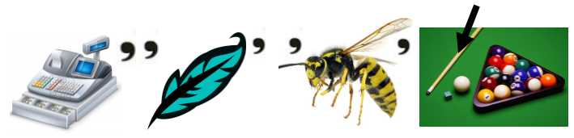

*Ответ: Касперский*

**раунд 3 Народная молва**

*(MAX 271 балл)*

Что говорят люди, если их спросить о …. чём-то связанном с компьютерной техникой и технологиями.

Насколько ответы членов ваших команд будут совпадать с ответами случайных людей? Сейчас проверим. Старайтесь называть самые популярные ответы.

|  |  |  |
| --- | --- | --- |
| Кто пишет программы? | Программист | 45 |
| Человек | 23 |
| Хакер | 14 |
| Студент | 3 |
| Умный | 1 |
| Почему компьютер не работает? | Вирус | 34 |
| Завис | 28 |
| Сломался | 15 |
| Не включен | 9 |
| Нет электричества | 3 |
| Какая компьютерная игра самая популярная | Dota 2 | 29 |
| CS:GO | 24 |
| GTA 5 | 12 |
| OVERWATCH | 6 |
| WorldofTanks | 5 |
| Что находится внутри системного блока? | Материнская плата | 38 |
| Процессор | 21 |
| Видеокарта | 14 |
| Дисководы | 9 |
| Куллер | 5 |
| Какая бывает память у компьютера? | Оперативная | 24 |
| Внешняя | 18 |
| Кэш-память | 12 |
| Постоянная | 7 |
| Flash-память | 4 |

**Раунд 4. Практика, практика и еще раз практика**

Для каждой команды предоставляется три компьютера с установленным программным обеспечением. Время выполнения трех заданий не более 20 минут.

Выполните задания по образцу с помощью текстового процессора WORD и системы автоматизированного проектирования Компас

* Практическое задание 1

С помощью текстового редактора Word создайте изображение, приведенное на рис 1.

Сгруппируйте объекты (т. е. все элементы рисунка должны перемещаться одновременно)

А1

А

Четырехугольная призма

**Рис 1**

В

С

D

D1

С1

В1

Количество баллов:

Создан контур фигуры с учетом типов линии — 10

Имеется штриховка — 10

Правильное выполнение надписей — 10

Имеется прямоугольная рамка — 10

Все объекты сгруппированы и перемещаются одновременно — 20

**Итого максимальное количество баллов — 60**

* Практическое задание 2

С помощью текстового редактора Word оформите таблицу (для текста гарнитура шрифта Times New Roman, размер14) в соответствии с образцом:

|  |  |  |
| --- | --- | --- |
| *Для предъявления по месту требования* | | |
| ☼🌢❄  Министерство гидрометеорологии России |  | ☸  Филиал метеостанции в г. Информинск  Обская ул. 22Б  От______№___ |
| **Справка**  В период с **01.01.2025** по **10.01.2025** коэффициент интеллектуальной деятельности, рассчитывающийся по формуле $μ=\frac{ε}{\sqrt{ε^{2}}},$ увеличить на 25%. | | |
| Директор филиала метеостанции в г.Информинск |  | Н.И. Проверин |

Количество баллов:

Создана структура таблицы — 10

Вставлена формула — 10

Установлено направление текста— 10

Установлен необходимый тип линий — 10

Вставлены символы, отсутствующие на клавиатуре — 5

Выполнено выравнивание — 5

Установлено начертание — 5

Выполнена заливка —5

**Итого максимальное количество баллов — 60**

* Практическое задание 3

С помощью САПР Компас выполнить задание в соответствии с образцом:

Построение выполнять в масштабе 1:1, все размеры должны быть проставлены в автоматическом режиме (для значения включен флажок 🗹 авто в окне *Задание размерной надписи*)

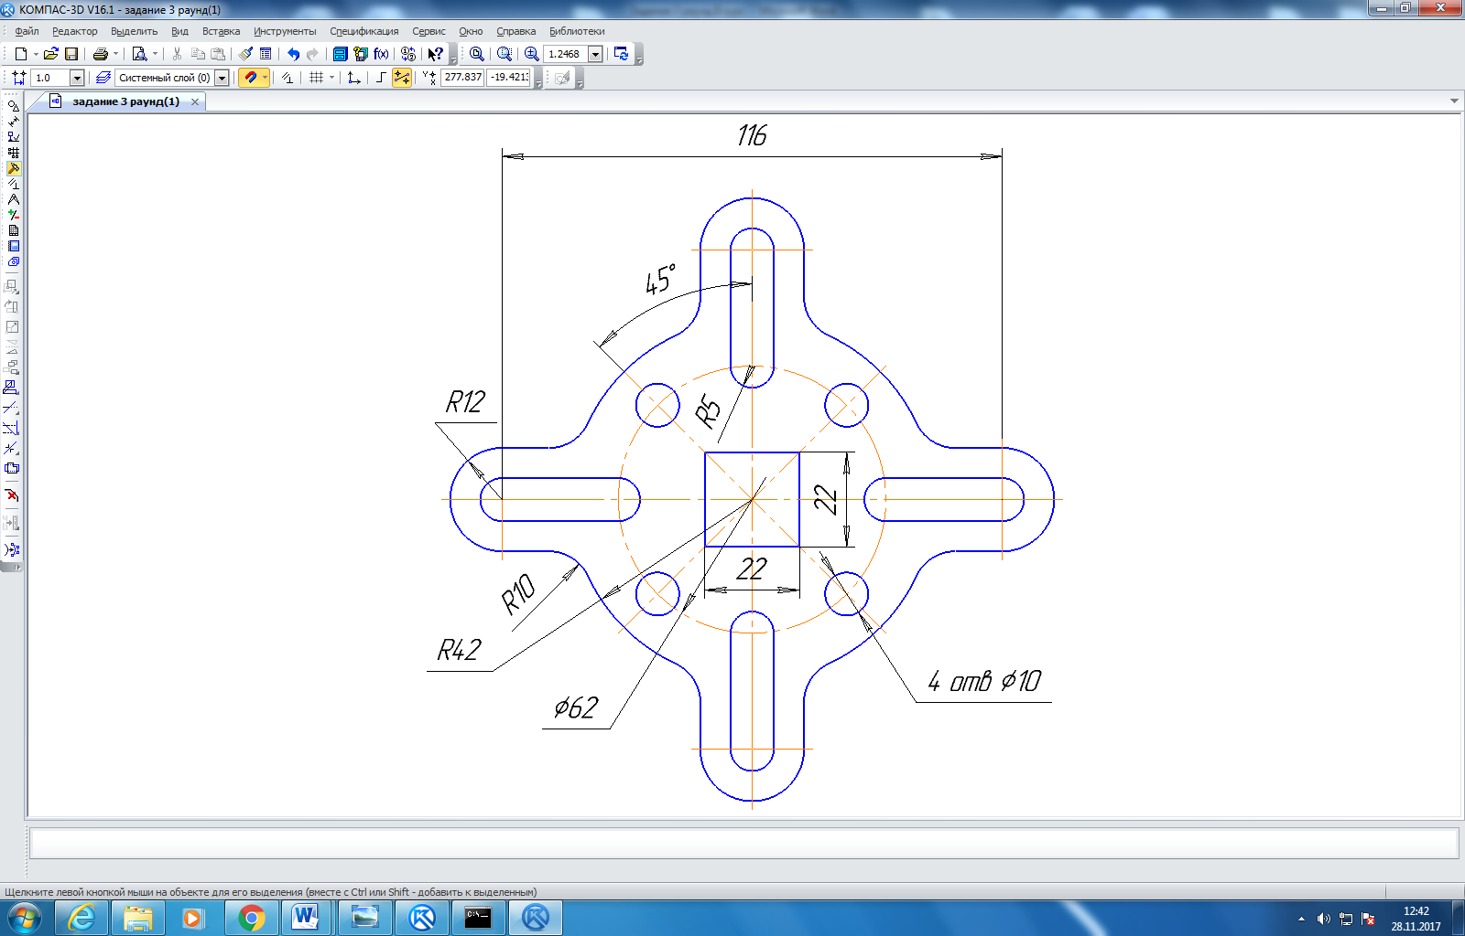

Количество баллов:

Выполнено построение 4-х отверстий по размерам — 5

Имеются осевые линии — 5

Выполнено построение квадрата по размерам — 10

Выполнено построение внешнего контура по размерам — 15

Выполнено построение четырех нецилиндрических отверстий по размерам — 15

Проставлены размеры в соответствии с образцом — 10

**Итого максимальное количество баллов — 60**

**Раунд 5. Эрудит**

Разгадайте и заполните кроссворд.

Из выделенных букв составьте слово и объясните его значение.

|  |  |  |  |  |  |  |  |  |  |  |  |  |  |  |  |  |  |
| --- | --- | --- | --- | --- | --- | --- | --- | --- | --- | --- | --- | --- | --- | --- | --- | --- | --- |
|  |  |  |  |  |  |  |  |  |  |  | 1 |  |  |  |  |  |  |
|  |  |  |  |  |  |  |  |  |  |  |  |  |  | 5 |  |  |  |
|  |  |  |  |  |  |  |  |  |  |  |  |  |  |  |  |  |  |
|  |  |  |  |  |  |  |  |  |  |  |  |  |  |  |  |  |  |
|  |  |  |  |  |  |  |  |  |  |  |  |  |  |  |  |  |  |
|  |  |  |  |  |  |  |  |  |  |  |  |  |  |  |  |  |  |
|  |  |  |  |  |  |  |  |  |  |  | 8 |  |  |  |  |  |  |
|  |  |  |  |  |  |  |  |  |  |  |  |  |  |  |  |  |  |
|  |  |  |  |  |  | 4 |  |  |  |  |  |  |  |  |  |  |  |
|  |  | 2 |  |  |  |  |  | 7 |  |  |  |  |  |  |  |  |  |
|  |  |  |  |  |  |  |  |  |  |  |  |  |  |  |  |  |  |
|  |  |  |  | 6 |  |  |  | 9 |  |  | 11 |  |  |  |  |  |  |
|  |  |  |  |  |  |  |  |  |  |  |  |  |  |  |  |  |  |
| 3 |  |  |  |  |  |  |  | 10 |  |  |  |  |  |  |  |  |  |
|  |  |  |  |  |  |  |  |  |  |  |  |  |  |  |  |  |  |
|  |  |  |  |  |  |  |  |  |  |  |  |  |  |  |  |  |  |
|  |  |  |  |  |  |  |  |  |  |  |  |  |  |  |  |  |  |
|  |  |  |  |  |  |  |  |  |  |  |  |  |  |  |  |  |  |

Слово:

|  |  |  |  |  |
| --- | --- | --- | --- | --- |
|  |  |  |  |  |

Значение___________________________________________________________________________________________________________________

Количество баллов:

Каждое отгаданное слово — 2

Составлено слово из выделенных букв — 4

Верное объяснение значения — 6

**Итого максимальное количество баллов — 32**

**По горизонтали:**

2. Преобразование информации, которое применяется для хранения важной информации в ненадёжных источниках и передачи её по незащищённым каналам связи.

3. Один из известных языков программирования.

8. Часть письменной речи, состоящая из одного или нескольких предложений. В тексте эти части отделяют специальными отступами - "красными строками".

9. Ошибочное поведение программного или аппаратного обеспечения.

10. Величина, определяющая количество точек (элементов растрового изображения) на единицу площади.

**По вертикали:**

1.Обычный, курсив, полужирный, полужирный курсив для шрифта это …..

4. Формализованное представление реального объекта.

5. 1024 байта

6. Одно из устройств ввода информации

7. Набор инструкций, описывающих порядок действий исполнителя для достижения некоторого результата.

11. Название вертикальной мигающей черты, обозначающей место вставки в текстовом документе.

*ОТВЕТЫ:*

|  |  |  |  |  |  |  |  |  |  |  |  |  |  |  |  |  |  |
| --- | --- | --- | --- | --- | --- | --- | --- | --- | --- | --- | --- | --- | --- | --- | --- | --- | --- |
|  |  |  |  |  |  |  |  |  |  |  | 1н |  |  |  |  |  |  |
|  |  |  |  |  |  |  |  |  |  |  | а |  |  | 5к |  |  |  |
|  |  |  |  |  |  |  |  |  |  |  | ч |  |  | и |  |  |  |
|  |  |  |  |  |  |  |  |  |  |  | е |  |  | л |  |  |  |
|  |  |  |  |  |  |  |  |  |  |  | р |  |  | о |  |  |  |
|  |  |  |  |  |  |  |  |  |  |  | т |  |  | б |  |  |  |
|  |  |  |  |  |  |  |  |  |  |  | 8а | б | з | а | ц |  |  |
|  |  |  |  |  |  |  |  |  |  |  | н |  |  | й |  |  |  |
|  |  |  |  |  |  | 4м |  |  |  |  | и |  |  | т |  |  |  |
|  |  | 2ш | и | ф | р | о | в | 7а | н | и | е |  |  |  |  |  |  |
|  |  |  |  |  |  | д |  | л |  |  |  |  |  |  |  |  |  |
|  |  |  |  | 6с |  | е |  | 9г | л | ю | 11к |  |  |  |  |  |  |
|  |  |  |  | к |  | л |  | о |  |  | у |  |  |  |  |  |  |
| 3п | а | с | к | а | л | ь |  | 10р | а | з | р | е | ш | е | н | и | е |
|  |  |  |  | н |  |  |  | и |  |  | с |  |  |  |  |  |  |
|  |  |  |  | е |  |  |  | т |  |  | о |  |  |  |  |  |  |
|  |  |  |  | р |  |  |  | м |  |  | р |  |  |  |  |  |  |

*Зашифрованное слово:*

***КЕГЛЬ****-размер буквы или знака по вертикали*

**Подведение итогов и награждение.**